"Здравствуй̆, лето!!!"
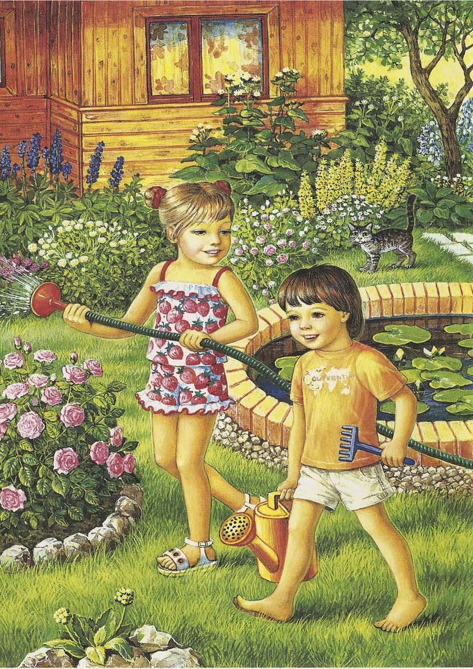
«Лето закадычный друг,
Залил солнцем все вокруг,
Едим в гости, отдыхаем.
И на солнце загораем.
Дарит радость взрослым, детям,
Наслаждайся даром этим».
Л. Луканова

Лето справедливо считают наиболее благоприятным временем для укрепления здоровья и физического развития детей. Обилие тепла и света, огромный выбор свежих овощей, фруктов, ягод, возможность носить облегченную одежду и обувь, проводить большую часть свободного времени на воздухе, в природных условиях — все это (и многое другое) дарит нам летняя пора. Вместе с тем, проведет ли ребенок лето с пользой для своего здоровья и развития, во многом зависит от его родителей.
Этот период нужно использовать в основном для укрепления здоровья детей. Ведь летом можно вдоволь накупаться в речке, позагорать на тёплом песочке, поудить рыбу, поиграть в весёлые игры.
Долгожданный отдых - это заслуженная награда за долгие дни работы, быта, заботы. Семейный отдых – это максимально возможное количество времени, которое вы можете уделить своему ребенку. Для ребенка – это долгожданное событие, которое он тоже ждал весь год.
Для детей врачи рекомендуют использовать природные богатства: солнце, воздух и воду, ведь при разумном их сочетании можно укрепить здоровье ребенка. А для того, чтобы обогатить себя и своих чад впечатлениями не обязательно ехать куда-то далеко, ведь родная климатическая зона - это лучший вариант короткого отпуска, так как пребывание в ней не требует акклиматизации. Нужно лишь оглядеться вокруг и решить вместе с детьми, чем можно заняться завтра, при этом вы еще научите своего ребенка планировать, рассуждать и приводить свои доводы.
Если есть рядом лес, то можно организовать прогулку по лесу: пешую или на велосипедах - это тоже добавит разнообразие в повседневность, понаблюдать за красотами родной природы, многообразием насекомых, вспомнить названия растений, собрать гербарий, послушать звуки леса, поиграть в любимые с детства игры «Вышибалы», «Бадминтон», «Прятки».
Также вы можете провести свой отпуск на любимой даче, ведь такой отдых подходит для детей любого возраста и имеет свои плюсы, нужно лишь предоставить детям возможность проявлять самостоятельность, свободу действий. Не секрет, что дети любят возиться с водой, ну и пусть наливают ее в разные емкости, пускают туда палочки, листики, представляя, что это кораблик, поливают грядки, экспериментируют, смешивая воду с глиной, песком, землей. А сколько здесь возможностей окунуться в мир живой природы: понаблюдать, как растут овощи и фрукты, порхают с цветка на цветок бабочки и пчелы, прячутся в траве кузнечики.
Игры с родителями – это неотъемлемая часть развития детей. Это и укрепление здоровья, и хорошее настроение. Совместные игры сближают родителей и детей. Ваш ребенок придет в восторг, когда увидит серьезного папу, весело играющего в мяч. Для дошкольника «игра – единственный способ освободиться от роли ребенка, оставаясь ребенком». Для взрослого - «единственный способ стать снова ребенком, оставаясь взрослым»
Во что же можно поиграть с ребенком, чтобы это доставило радость вам и вашим детям? Выбирайте те игры, которые доступны вашему ребенку. Учитывайте, что у детей быстро пропадет увлечение, если они не испытывают радость победы.
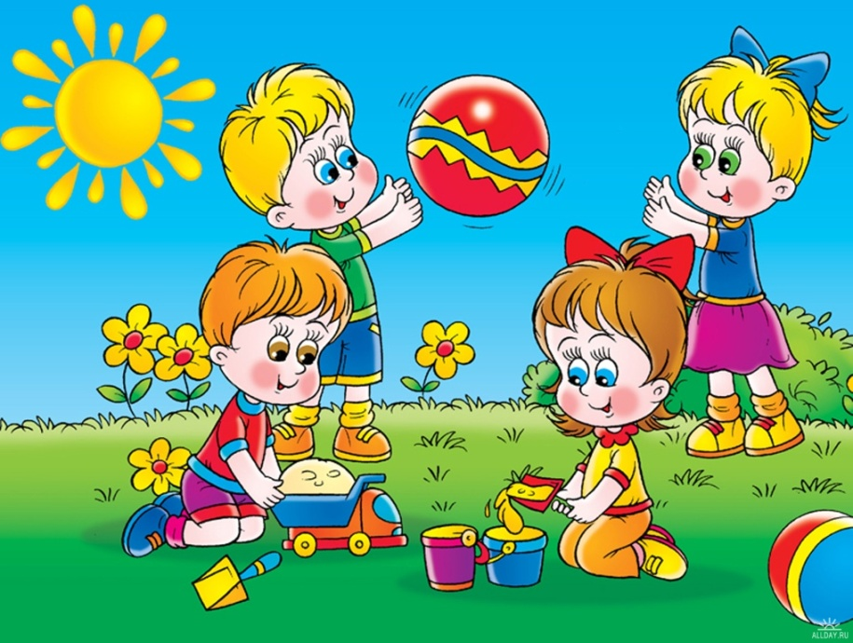

При проведении летнего отдыха не забывайте о следующих правилах:
1) Соблюдайте правильный режим питания. Принимайте пищу минимум трижды в день,
2) Следите, чтобы ребенок по долгу не находился под палящими лучами солнца. Особенно без головного убора.
3) Не забывайте чаще давать ребенку пить обычную воду,
4) Во избежание кишечных инфекций мойте руки, фрукты и овощи перед едой,
5) Не оставляйте детей без присмотра ни на минуту.
6)Отправляясь в дорогу, соберите аптечку для оказания первой медицинской помощи.
Если Вы будете соблюдать все вышеперечисленные правила, то надеемся, что ваш отпуск вместе с детьми будет содержательным и наполненным лишь положительными эмоциями.
Удачно вам провести лето!
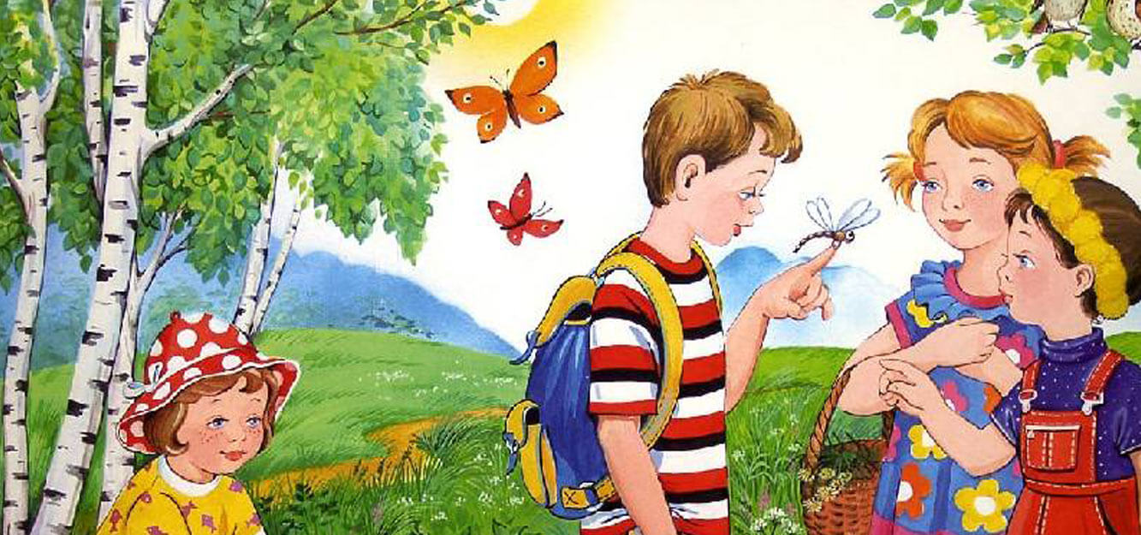

Зам.завед. Козачук О.С.

